**Trường đại học Bách Khoa Hà Nội**

Viện công nghệ thông tin



**BÁO CÁO BÀI TẬP LỚN**

Đề tài: Quản lý ký túc xá

Môn: Thiết kế và xây dựng phần mềm

Giáo viên hướng dẫn: Nguyễn Nhật Hải

Nhóm sinh viên thực hiện: Nguyễn Quỳnh Trang: 20168822

Đồng Văn Thiện: 20168509

Nguyễn Mạnh Hải: 20158119

Nguyễn Hiển Tường: 20158419

Lớp: INPG 15

**Mục lục**

**Mở đầu**

Ngày nay, ứng dụng tin học hoá vào các ngành kinh tế góp phần quan trọng trong sự thành công và tăng trưởng của từng ngành. Đặc biệt là việc ứng dụng tin học vào các lĩnh vực quản lý của các hệ thống như bến xe, công ty, ngân hàng, ký túc xá... đã giảm thiểu được số lượng phí đầu tư cho nguồn nhân lực, đông thời giúp tăng hiệu quả tính chính xác trong công việc quản lý.

Trường đại học Bách Khoa Hà Nội với số lượng sinh viên rất nhiều. Việc quản lý ký túc xá sinh viên của trường là rất khó khăn nếu không có sự ứng dụng của tin học. Vì vậy để có thể quản lý được ký túc xá sinh viên một ca chặt chẽ, hiệu quả thì cần xây dựng một hệ thống quản lý bằng tin học. Đây là vấn đề rât bức thiết đối với nhà trường.

Dựa vào mô hình cụ thể, quản lý ký túc xá sinh viên đại học Bách Khoa Hà Nội chúng em đã tìm hiểu và đi sâu vào nghiên cứu đê tài: “ Thiết kế và xây dựng phần mềm quản lý ký túc xá”.

1. **Đặc tả phụ trợ**
2. Mục đích

Dự án nhằm mục đích hỗ trợ sinh viên các trường đại học trong việc tìm và thuê phòng trọ nhanh chóng và dễ dàng, giảm chi phí đi lại và các giấy tờ không cần thiết, giúp cho nhà trường

Có thể quản lý tốt nhất khu vực kí túc xá của trường

1. Phạm vi

Trường đại học Bách Khoa Hà Nội

1. Chức năng

* Thuê phòng trọ
* Tìm kiếm phòng trọ
* Quản lý kí túc xá

1. Tinh khả dụng: Giao diện người dùng máy tính.
2. **Công nghệ sử dụng**

* Client:
* HTML
* CSS
* Bootstrap 4
* Server:
* Ngôn ngữ sử dụng : PHP
* Framework : Laravel
* Cơ sở dữ liệu: MySQL

**Giới thiệu tổng quan về ngôn ngữ sử dụng:**

* **HTML** là viết tắt của HyperText Markup Language (ngôn ngữ đánh dấu siêu văn bản) dùng mô tả cấu trúc của các trang Web và tạo ra các loại tài liệu có thể xem được trong trình duyệt.
* **CSS** (viết tắt của Cascading Style Sheets) là một ngôn ngữ định dạng được sử dụng để mô tả trình bày các trang Web, bao gồm màu sắc, cách bố trí và phông chữ. Nó cho phép hiển thị nội dung tương thích trên các loại thiết bị có kích thước màn hình khác nhau, chẳng hạn như màn hình lớn, màn hình nhỏ, hoặc máy in. CSS là độc lập với HTML và có thể được sử dụng với bất kỳ ngôn ngữ đánh dấu nào xây dựng dựa trên XML. CSS tuân theo chuẩn chung do W3C quy định.
* **Thư viện Bootstrap 4** (viết tắt là BS4) là phiên bản mới của Bootstrap, là framework HTML, CSS và JavaScript phổ biến nhất để thiết kế web đáp ứng, ưu tiên trên nền tảng di động. Tương tự như Bootstrap 3, Bootstrap 4 hoàn toàn miễn phí tải về và tự do sử dụng.
* **Ngôn ngữ lập trình PHP**
* PHP là viết tắt của từ Hypertext Preprocessor. Ngôn ngữ này được phát triển từ năm 1994 và cho đến nay đã được nhiều người sử dụng để phát triển các ứng dụng phần mềm thông qua lập trình web. Đặc điểm của ngôn ngữ lập trình này là sử dụng mã nguồn mở, dễ dàng nhúng vào HTML và tích hợp với web.
* Ưu điểm của ngôn ngữ lập trình PHP là cú pháp đơn giản, tốc độ xử lý nhanh, tính cộng đồng cao. Chính vì vậy mà lập trình PHP được sử dụng chủ yếu để thiết kế web. Để tạo ra các ứng dụng web bằng ngôn ngữ PHP, người lập trình phải sử dụng các dòng lệnh cơ bản.
* **Framework: Laravel**
* Laravel là một PHP Framework mã nguồn mở và miễn phí, được phát triển bởi Taylor Otwell và nhắm mục tiêu hỗ trợ phát triển các ứng dụng web theo cấu trúc model- view- controller (MVC). Những tính năng nổi bật của Laravel bao gồm cú pháp dễ hiểu- rõ ràng, một hệ thống đóng gói Modular và quản lý gói phụ thuộc, nhiều cách khác nhau để truy cập vào các cơ sở dữ liệu quan hệ, nhiều tiện ích khác nhau hỗ trợ việc triển khai vào bảo trì ứng dụng.
* Vào khoảng Tháng 3 năm 2015, các lập trình viên đã có một cuộc bình chọn PHP framework phổ biến nhất, Laravel đã giành vị trí quán quân cho PHP framework phổ biến nhất năm 2015, theo sau lần lượt là Symfony2, Nette, CodeIgniter, Yii2 vào một số khác. Trước đó, Tháng 8 năm 2014, Laravel đã trở thành project PHP phổ biến nhất và được theo dõi nhiều nhất trên Github.
* **Mô hình sử dụng: MVC**
* MVC= Model + View + Controller
* Model: Là bộ phận có chức năng lưu trữ toàn bộ dữ liệu của ứng dụng. Bộ phận này là một cầu nối giữa 2 thành phần bên dưới là View và Controller. Model thể hiện dưới hình thức là một cơ sở dữ liệu hoặc có khi chỉ đơn giản là một file XML bình thường. Model thể hiện rõ các thao tác với cơ sở dữ liệu như cho phép xem, truy xuất, xử lý dữ liệu,…
* View: Đây là phần giao diện (theme) dành cho người sử dụng. Nơi mà người dùng có thể lấy được thông tin dữ liệu của MVC thông qua các thao tác truy vấn như tìm kiếm hoặc sử dụng thông qua các website. Thông thường, các ứng dụng web sử dụng MVC View như một phần của hệ thống, nơi các thành phần HTML được tạo ra. Bên cạnh đó, View cũng có chức năng ghi nhận hoạt động của người dùng để tương tác với Controller. Tuy nhiên, View không có mối quan hệ trực tiếp với Controller, cũng không được lấy dữ liệu từ Controller mà chỉ hiển thị yêu cầu chuyển cho Controller mà thôi.
* Controller: Bộ phận có nhiệm vụ xử lý các yêu cầu người dùng đưa đến thông qua view. Từ đó, C đưa ra dữ liệu phù hợp với người dùng. Bên cạnh đó, Controller còn có chức năng kết nối với model.
* **Cơ sở dữ liệu : MySQL**
* MySQL là một hệ thống quản trị cơ sở dữ liệu mã nguồn mở (Relational Database Management System, viết tắt là RDBMS) hoạt động theo mô hình client-server. RDBMS là một phần mềm hay dịch vụ dùng để tạo và quản lý các cơ sở dữ liệu (Database) theo hình thức quản lý các mối liên hệ giữa chúng.
* MySQL là một trong số các phần mềm RDBMS. RDBMS và MySQL thường được cho là một vì độ phổ biến quá lớn của MySQL. Các ứng dụng web lớn nhất như Facebook, Twitter, YouTube, Google, và Yahoo! đều dùng MySQL cho mục đích lưu trữ dữ liệu. Kể cả khi ban đầu nó chỉ được dùng rất hạn chế nhưng giờ nó đã tương thích với nhiều hạ tầng máy tính quan trọng như Linux, macOS, Microsoft Windows, và Ubuntu.

1. **Phân tích thiết hệ thống**

3.1. Biểu đồ UC

3.1.1. UC tổng quát

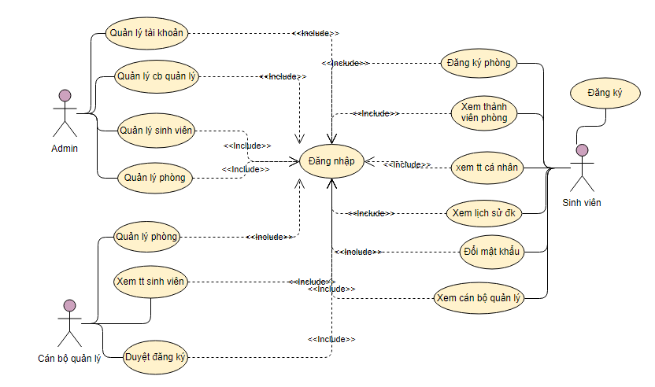

3.1.2. UC sinh viên 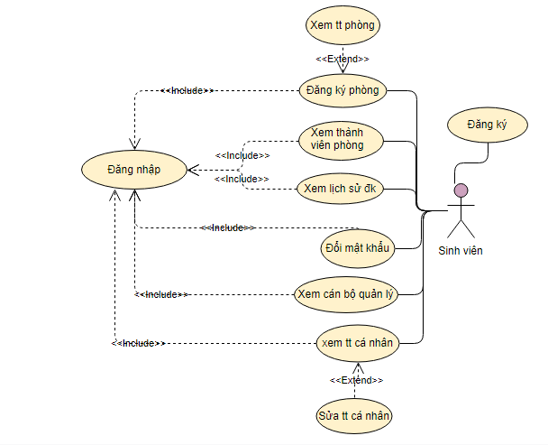

3.1.3. UC admin

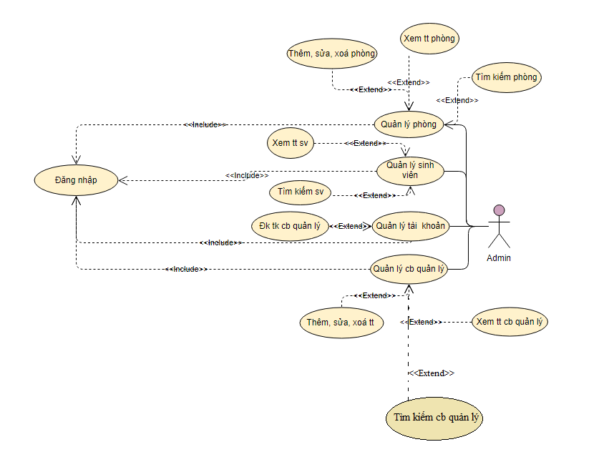

3.1.4. UC cán bộ quản lý

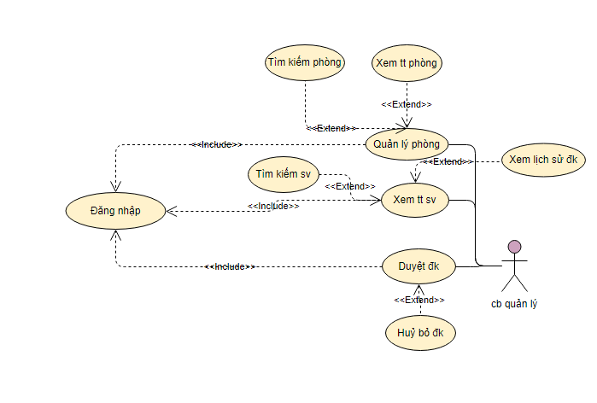

3.2. Đặc tả ca sử dụng

3.2.1. Hệ thống đăng ký, đăng nhập

1. Đặc tả UC đăng ký

|  |
| --- |
| Tên UC: Đăng ký |
| Tác nhân: Sinh viên |
| Mô tả: UC cho phép sinh viên đăng ký |
| Luồng sự kiện chính:   1. Sinh viên chọn mục đăng ký 2. Form đăng ký hiển thị 3. Nhập thông tin cá nhân cần thiết vào from đăng ký 4. Nhấn nút đăng ký 5. Hệ thống thông báo kết quả quá trình nhập thông tin cá nhân, nếu thông tin chính xác thì thực hiện bước 6. Nếu thông tin nhập không chính xác thì chuyển sang luồng sự kiện nhánh A1 6. UC kết thúc |
| Luồng sự kiện rẽ nhánh A1:   1. Hệ thống thông báo thông tin nhập không chính xác 2. Hệ thống yêu cầu sinh viên, khách nhập lại thông tin 3. Nếu đồng ý thì quay về bước 2 của luồng sự kiện chính, nếu không đồng ý UC kết thúc |

1. Đặc tả UC đăng nhập

|  |
| --- |
| Tên UC: Đăng nhập |
| Tác nhân: Sinh viên, admin, cán bộ quản lý |
| Mô tả: UC cho phép sinh viên, admin, cán bộ quản lý đăng nhập vào hệ thống |
| Luồng sự kiện chính:  1. Sinh viên, admin, cán bộ quản lý chọn mục đăng nhập  2. Form đăng nhập hiển thị  3. Người sử dụng nhập tài khoản và mk đăng nhập của mình  4. Nhấn nút đăng nhập  5. Hệ thống sẽ kiểm tra tính hợp lệ của thông tin đăng nhập, nếu thông tin chính xác tức đăng nhập thành công thì thực hiện bước 6. Nếu thông tin nhập không chính xác thì chuyển sang luồng sự kiện nhánh A1  6. UC kết thúc |
| Luồng sự kiện rẽ nhánh A1:  1. Hệ thống thông báo đăng nhập không thành công  2. Hệ thống yêu cầu đăng nhập lại  3. Nếu đồng ý thì quay về bước 2 của luồng sự kiện chính, nếu không đồng ý UC kết thúc |

1. Đặc tả UC đổi mật khẩu

|  |
| --- |
| Tên UC: Đổi mật khẩu |
| Tác nhân: Sinh viên |
| Mô tả: UC cho phép sinh viên đổi mật khẩu tài khoản |
| Luồng sự kiện chính:  1. Sinh viên chọn mục đổi mật khẩu  2. Form đổi mật khẩu hiển thị  3. Sinh viên nhập mật khẩu hiện tại và mật khẩu mới  4. Nhấn nút thay đổi mậ khẩu  5. Hệ thống sẽ kiểm tra tính hợp lệ của thông tin, nếu thông tin chính xác tức đổi mật khẩu thành công thì thực hiện bước 6. Nếu thông tin nhập không chính xác thì chuyển sang luồng sự kiện nhánh A1  6. UC kết thúc |
| Luồng sự kiện rẽ nhánh A1:  1. Hệ thống thông báo đổi mật khẩu không thành công  2. Hệ thống yêu cầu nhập lại mật khẩu  3. Nếu đồng ý thì quay về bước 2 của luồng sự kiện chính, nếu không đồng ý UC kết thúc |

3.2.2. Hệ thống xem thông tin

1. Đặc tả UC xem thông tin phòng

|  |
| --- |
| Tên uc: Xem thông tin phòng |
| Tác nhân: sinh viên |
| Mô tả: Cho phép sinh viên xem thông tin về phòng |
| Luồng sự kiện chính:   1. Sinh viên chọn mục đăng ký phòng ở 2. Hệ thống hiển danh sách khu ở 3. Sinh viên chọn phòng cần xem sau đó nhấn nút xem 4. Hệ thống hiển thị tính trạng phòng và thông tin vê phòng 5. UC kết thúc |
|  |

1. Đặc tả UC xem thông tin lý phòng

|  |
| --- |
| Tên uc: Xem thông tin lý phòng |
| Tác nhân: Cán bộ quản lý |
| Mô tả: Cho phép cán bộ quản lý xem thông tin phòng |
| Luồng sự kiện chính:  1. Cán bộ quản lý chọn mục quản lý phòng  2. Hệ thống hiển thị thông báo về phòng: số phòng, số người đk hiện tại, số người ở tối đa, giới tính  3. Cán bộ quản lý ấn nút xem thông tin  4. Hệ thống hiển thị thông tin về những người ở cùng phòng  5. UC kết thúc |

1. UC xem thông tin sinh viên

|  |
| --- |
| Tên UC: Xem thông tin sinh viên |
| Tác nhân: Cán bộ quản lý |
| Mô tả: Cho phép cán bộ quản lý xem thông sinh viên |
| Luồng sự kiện chính:  1. Cán bộ quản lý chọn mục thông tin sinh viên  2. From nhập mã số sinh viên hiển thị  3. Cán bộ quản lý nhập mã số sinh viên cần xem  4. Cán bộ quản lý ấn nút tìm kiếm  5. Hệ thống hiển thị thông tin về sinh viên và lịch sử đăng ký  6. UC kết thúc |

3.2.3. Hệ thống quản lý

1. Đặc tả UC cập nhật thông tin sinh viên

|  |
| --- |
| Tên UC: Cập nhật thông tin sinh viên |
| Tác nhân: Sinh viên |
| Mô tả: UC cho phép sinh viên tự cập nhật thông tin |
| Luồng sự kiện chính:  1. Sinh viên chọn thông tin cá nhân  2. Hệ thống hiển thị giao diện cập nhật thông tin  3. Sinh viên thêm, sửa, xoá thông tin  4. Sinh viên nhấn nút cập nhật  5. Hệ thống tiêp nhận kiểm tra thông tin, nếu thông tin hợp lệ hệ thống thông báo thành công và hiển thị danh sách sinh viên vừa cập nhật sau đó thực hiện bước 6. Nếu thông tin nhập không chính xác thì chuyển sang luồng sự kiện nhánh A1  6. UC kết thúc |
| Luồng sự kiện rẽ nhánh A1:  1. Hệ thống thông báo thông tin nhập không chính xác  2. Hệ thống yêu cầu sinh viên nhập lại thông tin  3. Nếu đồng ý thì quay về bước 2 của luồng sự kiện chính, nếu không đồng ý UC kết thúc |
|  |

1. Đặc tả UC tìm kiếm thông tin sinh viên

|  |
| --- |
| Tên UC: Tìm kiếm thông tin sinh viên |
| Tác nhân: Admin, cán bộ quản lý |
| Mô tả: UC cho phép admin, cán bộ quản lý tìm kiếm thông tin sinh viên |
| Luồng sự kiện chính:  1. Admin, cán bộ quản lý chọn chức năng tìm kiếm thông tin sinh viên  2. Hệ thống hiển thị giao diện tìm kiếm thông tin sinh viên. Yêu cầu admin, cán bộ quản lý nhập mssv hoặc tên sinh viên cần tìm kiếm  3. Admin, cán bộ quản lý nhập mssv hoặc tên sinh viên cần tìm kiếm  4. Nhấn nút tìm kiếm  5. Hệ thống tiêp nhận kiểm tra thông tin, nếu thông tin hợp lệ hệ thống hiển thị ra tt sinh viên sau đó thực hiện bước 6. Nếu thông tin nhập không chính xác thì chuyển sang luồng sự kiện nhánh A1  6. UC kết thúc |
| Luồng sự kiện rẽ nhánh A1:  1. Hệ thống thông báo thông tin nhập không chính xác  2. Hệ thống yêu cầu admin, cán bộ quản lý nhập lại thông tin  3. Nếu đồng ý thì quay về bước 2 của luồng sự kiện chính, nếu không đồng ý UC kết thúc |
|  |

1. Đặc tả UC tìm kiếm thông tin phòng

|  |
| --- |
| Tên UC: Tìm kiếm thông tin phòng |
| Tác nhân: Admin, cán bộ quản lý |
| Mô tả: UC cho phép admin, cán bộ quản lý tìm kiếm thông tin phòng |
| Luồng sự kiện chính:  1. Admin, cán bộ quản lý chọn chức năng tìm kiếm thông tin phòng  2. Hệ thống hiển thị giao diện tìm kiếm thông tin phòng. Yêu cầu admin nhập mã phòng cần tìm kiếm  3. Admin, cán bộ quản lý nhập mã phòng cần tìm kiếm  4. Nhấn nút tìm kiếm  5. Hệ thống tiêp nhận kiểm tra thông tin, nếu thông tin hợp lệ hệ thống hiển thị ra tt phòng sau đó thực hiện bước 6. Nếu thông tin nhập không chính xác thì chuyển sang luồng sự kiện nhánh A1  6. UC kết thúc |
| Luồng sự kiện rẽ nhánh A1:  1. Hệ thống thông báo thông tin nhập không chính xác  2. Hệ thống yêu cầu admin, cán bộ nhập lại thông tin  3. Nếu đồng ý thì quay về bước 2 của luồng sự kiện chính, nếu không đồng ý UC kết thúc |
|  |

1. Đặc tả UC cập nhật phòng

|  |
| --- |
| Tên UC: Cập nhật thông tin phòng |
| Tác nhân: Admin |
| Mô tả: UC cho phép admin cập nhật thông tin phòng |
| Luồng sự kiện chính:  1. Admin chọn chức năng cập nhật thông tin phòng  2. Hệ thống hiển thị giao diện cập nhật phòng  3. Admin chọn chức năng thêm, sửa, xoá phòng  4. Admin nhập vào phòng cần thêm, sửa thông tin. Chọn phòng cần xoá  5. Hệ thống tiêp nhận kiểm tra thông tin, nếu thông tin hợp lệ hệ thống thông báo thành công và hiển thị danh sách phòng vừa cập nhật sau đó thực hiện bước 6. Nếu thông tin nhập không chính xác thì chuyển sang luồng sự kiện nhánh A1  6. UC kết thuc |
| Luồng sự kiện rẽ nhánh A1:  1. Hệ thống thông báo thông tin nhập không chính xác  2. Hệ thống yêu cầu admin nhập lại thông tin  3. Nếu đồng ý thì quay về bước 2 của luồng sự kiện chính, nếu không đồng ý UC kết thuc |
|  |

1. Đặc tả UC đăng ký phòng

|  |
| --- |
| Tên UC: Đăng ký phòng |
| Tác nhân: Sinh viên |
| Mô tả: UC cho phép sinh viên đăng ký phòng |
| Luồng sự kiện chính:  1. Sinh viên chọn chức năng đăng ký phòng  2. Hệ thống hiển thị giao diện các phòng và thông tin về phòng  3. Sinh viên xem phòng và chọn phòng muốn đăng ký  4. Sinh viên ấn nút đăng ký  5. Hệ thống tiêp nhận kiểm tra thông tin, nếu phòng mà sinh viên chọn đã đầy hoặc sinh viên chưa cập nhật đủ thông tin cá nhân thì hệ thống sẽ thông báo lỗi và chuyển sang luồng sự kiện nhánh A1. Ngược lại hệ thống sẽ tthông báo đăng ký thành công, sau đó thực hiện bước 6  6. UC kết thuc |
| Luồng sự kiện rẽ nhánh A1:  1. Hệ thống thông báo thông tin nhập không chính xác  2. Hệ thống yêu cầu sinh viên đăng ký lại  3. Nếu đồng ý thì quay về bước 2 của luồng sự kiện chính, nếu không đồng ý UC kết thuc |

1. UC đặc tả duyệt đăng ký phòng

|  |
| --- |
| Tên UC: Duyệt đăng ký phòng |
| Tác nhân: Cán bộ quản lý |
| Mô tả: UC cho phép Cán bộ quản lý duyệt đăng ký phòng |
| Luồng sự kiện chính:  1. Cán bộ quản lý chọn chức năng duyệt đăng ký phòng  2. Hệ thống hiển thị giao diện danh sách phòng mà sinh viên đã đăng ký  3. Cán bộ xem xét nếu phù hợp thì ấn nút duyệt, nếu không thì ấn nút hủy  4. Hệ thống tiêp nhận thông tin, cập nhật lại dữ liệu thông tin phòng  5. UC kết thuc |

3.2 Class diagram

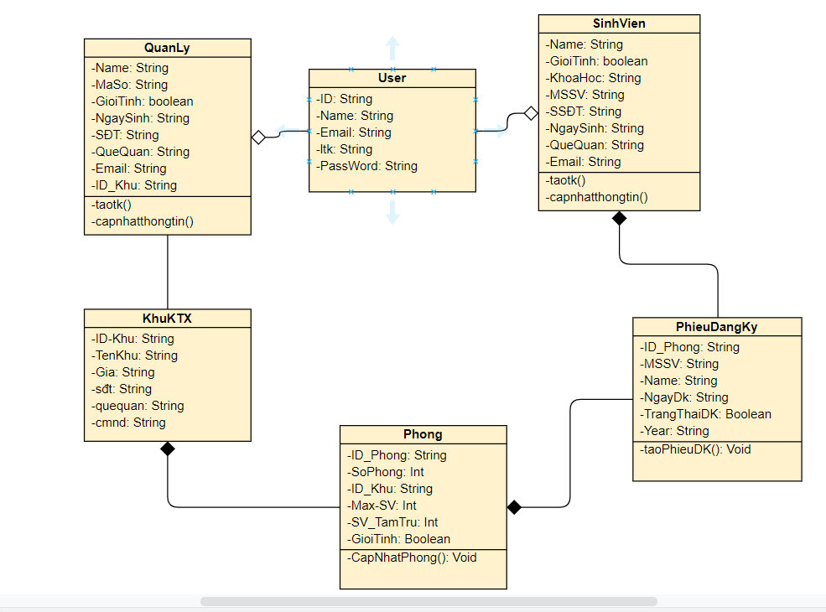

3.3. Sequence diagram

1. Đăng nhập

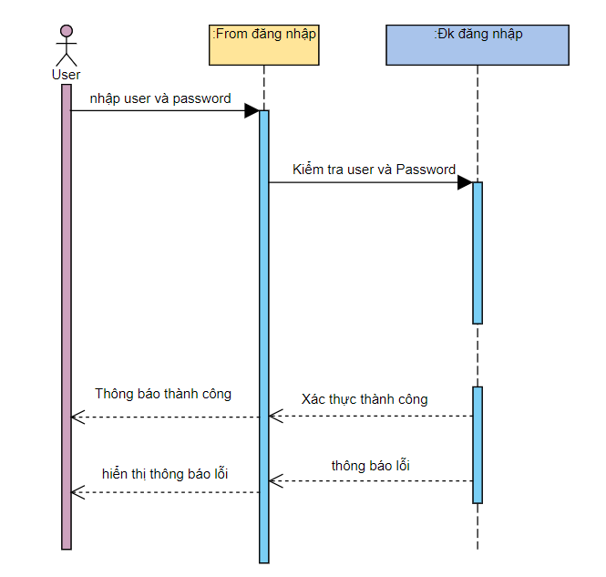

1. Tìm kiếm

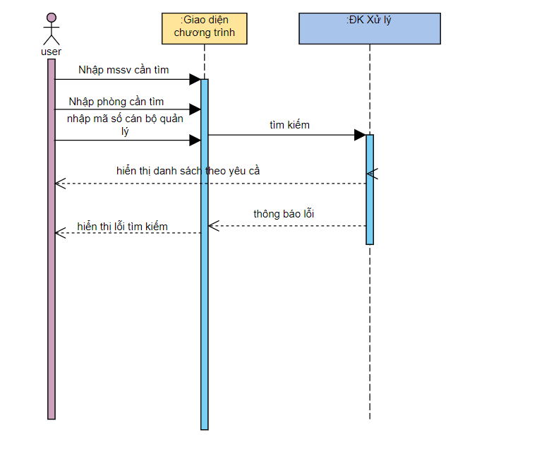

1. Cập nhật thông tin

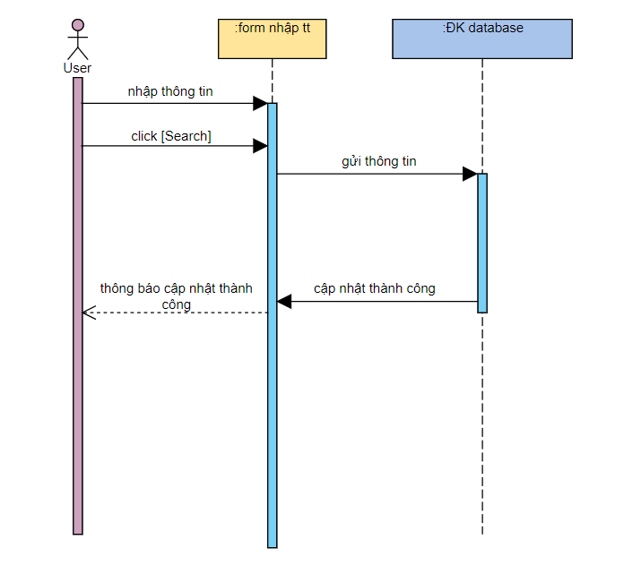

1. Đăng ký phòng

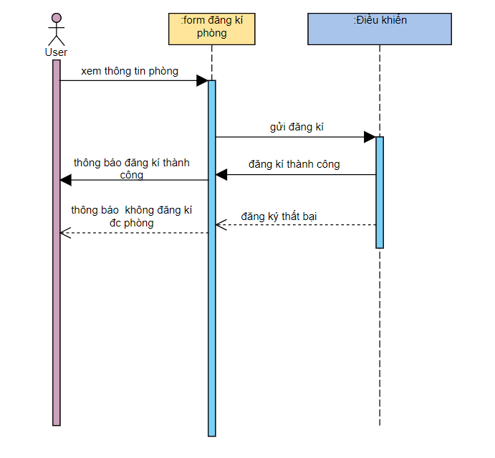

3.4 Xây dựng database

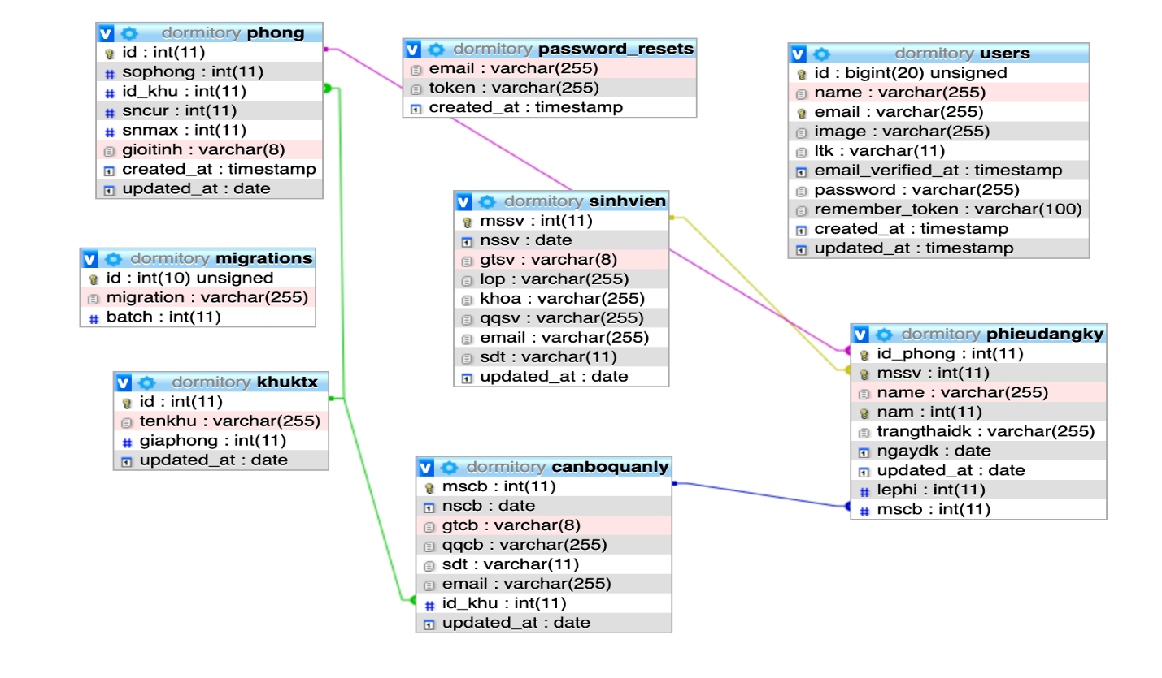

1. **Phát triển hệ thống**

**4.1. Framework: Laravel**

- Laravel là một PHP Framework mã nguồn mở và miễn phí, được phát triển bởi Taylor Otwell và nhắm mục tiêu hỗ trợ phát triển các ứng dụng web theo cấu trúc model- view- controller (MVC). Những tính năng nổi bật của Laravel bao gồm cú pháp dễ hiểu- rõ ràng, một hệ thống đóng gói Modular và quản lý gói phụ thuộc, nhiều cách khác nhau để truy cập vào các cơ sở dữ liệu quan hệ, nhiều tiện ích khác nhau hỗ trợ việc triển khai vào bảo trì ứng dụng.

- Vào khoảng Tháng 3 năm 2015, các lập trình viên đã có một cuộc bình chọn PHP framework phổ biến nhất, Laravel đã giành vị trí quán quân cho PHP framework phổ biến nhất năm 2015, theo sau lần lượt là Symfony2, Nette, CodeIgniter, Yii2 vào một số khác. Trước đó, Tháng 8 năm 2014, Laravel đã trở thành project PHP phổ biến nhất và được theo dõi nhiều nhất trên Github.

4.2. MySQL

MySQL là hệ quản trị cơ sở dữ liệu tự do nguồn mở phổ biến nhất thế giới và được các nhà phát triển rất ưa chuộng trong quá trình phát triển ứng dụng. Vì MySQL là cơ sở dữ liệu tốc độ cao, ổn định và dễ sử dụng, có tính khả chuyển, hoạt động trên nhiều hệ điều hành cung cấp một hệ thống lớn các hàm tiện ích rất mạnh. Với tốc độ và tính bảo mật cao, MySQL rất thích hợp cho các ứng dụng có truy cập CSDL trên internet. MySQL miễn phí hoàn toàn cho nên bạn có thể tải về MySQL từ trang chủ. Nó có nhiều phiên bản cho các hệ điều hành khác nhau: phiên bản Win32 cho các hệ điều hành dòng Windows, Linux, Mac OS X, Unix, FreeBSD, NetBSD, Novell NetWare, SGI Irix, Solaris, SunOS,…

Ưu điểm của MySQL

* Tốc độ: MySQL rất nhanh. Những nhà phát triển cho rằng MySQL là cơ sở dữ liệu nhanh nhất mà bạn có thể có.
* Dễ sử dụng: MySQL tuy có tính năng cao nhưng thực sự là một hệ thống cơ sở dữ liệu rất đơn giản và ít phức tạp khi cài đặt và quản trị hơn các hệ thống lớn .
* Giá thành: MySQL là miễn phí cho hầu hết các việc sử dụng trong một tổ chức.
* Hỗ trợ ngôn ngữ truy vấn: MySQL hiểu SQL, là ngôn ngữ của sự chọn lựa cho tất cả các hệ thống cơ sở dữ liệu hiện đại. Bạn cũng có thể truy cập MySQL bằng cách sử dụng các ứng dụng mà hỗ trợ ODBC (Open Database Connectivity -một giao thức giao tiếp cơ sở dữ liệu được phát triển bởi Microsoft).
* Năng lực: Nhiều client có thể truy cập đến server trong cùng một thời gian. Các client có thể sử dụng nhiều cơ sở dữ liệu một cách đồng thời. Bạn có thể truy cập MySQL tương tác với sử dụng một vài giao diện để bạn có thể đưa vào các truy vấn và xem các kết quả: các dòng yêu cầu của khách hàng, các trình duyệt Web…
* Kết nối và bảo mật: MySQL được nối mạng một cách đầy đủ, các cơ sở dữ liệu có thể được truy cập từ bất kỳ nơi nào trên Internet do đó bạn có thể chia sẽ dữ liệu của bạn với bất kỳ ai, bất kỳ nơi nào. Nhưng MySQL kiểm soát quyền truy cập cho nên người mà không nên nhìn thấy dữ liệu của bạn thì không thể nhìn được.
* Tính linh động: MySQL chạy trên nhiều hệ thống UNIX cũng như không phải UNIX chẳng hạn như Windows hay OS/2. MySQL chạy được các với mọi phần cứng từ các máy PC ở nhà cho đến các máy server.
* Sự phân phối rộng: MySQL rất dễ dàng đạt được, chỉ cần sử dụng trình duyệt web của bạn. Nếu bạn không hiểu làm thế nào mà nó làm việc hay tò mò về thuật toán, bạn có thể lấy mã nguồn và tìm tòi nó. Nếu bạn không thích một vài cái, bạn có thể thay đổi nó.
* Sự hỗ trợ: Bạn có thể tìm thấy các tài nguyên có sẵn mà MySQL hỗ trợ. Cộng đồng MySQL rất có trách nhiệm. Họ trả lời các câu hỏi trên mailing list thường chỉ trong vài phút. Khi lỗi được phát hiện, các nhà phát triển sẽ đưa ra cách khắc phục trong vài ngày, thậm chí có khi trong vài giờ và cách khắc phục đó sẽ ngay lập tức có sẵn trên Internet.

4.3. Giao diện

Giao diện đăng nhập

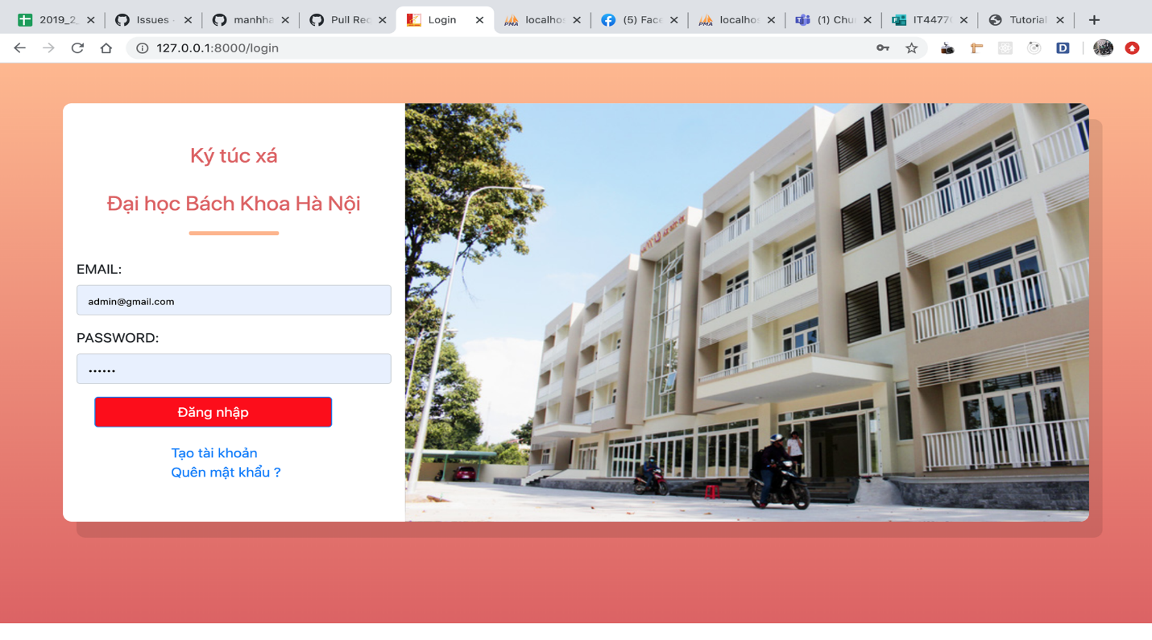

Giao diện của admin

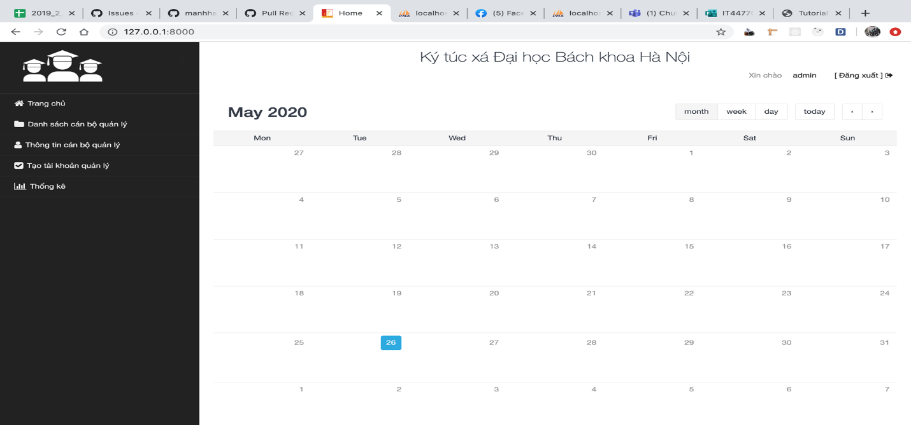

Giao diện khi có sinh viên đang kí phòng (của cán bộ quản lý)

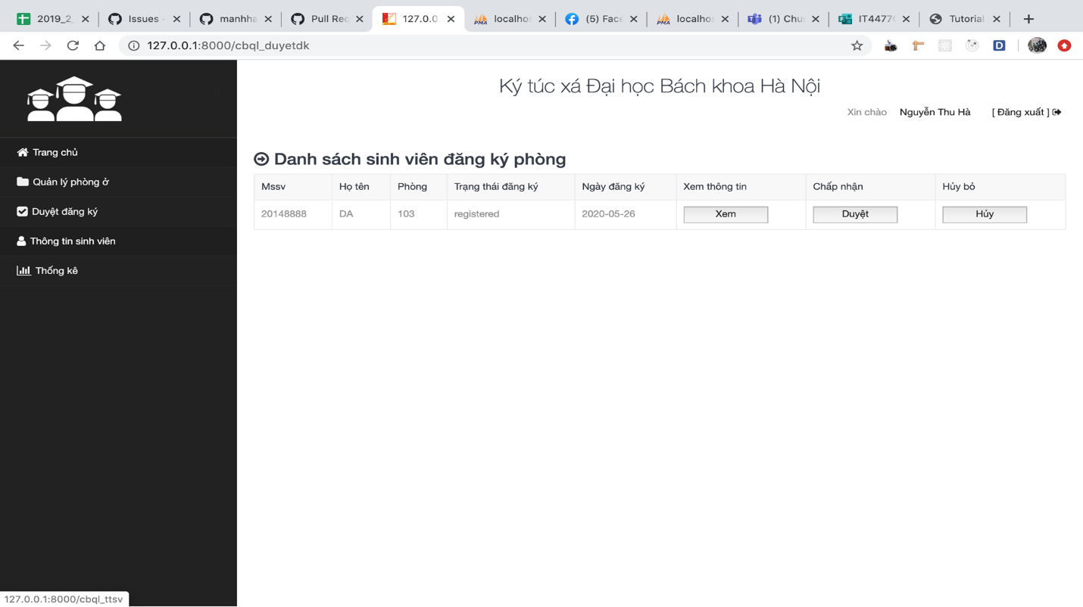

Giao diện quản lý phòng ở

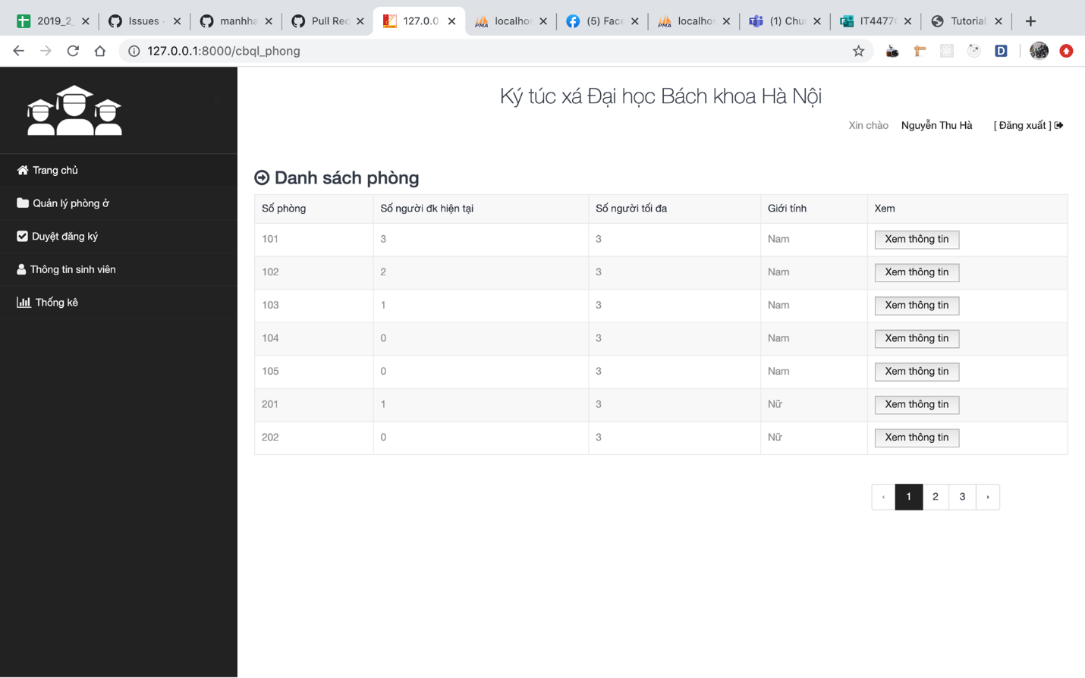

Giao diện thông tin sinh viên

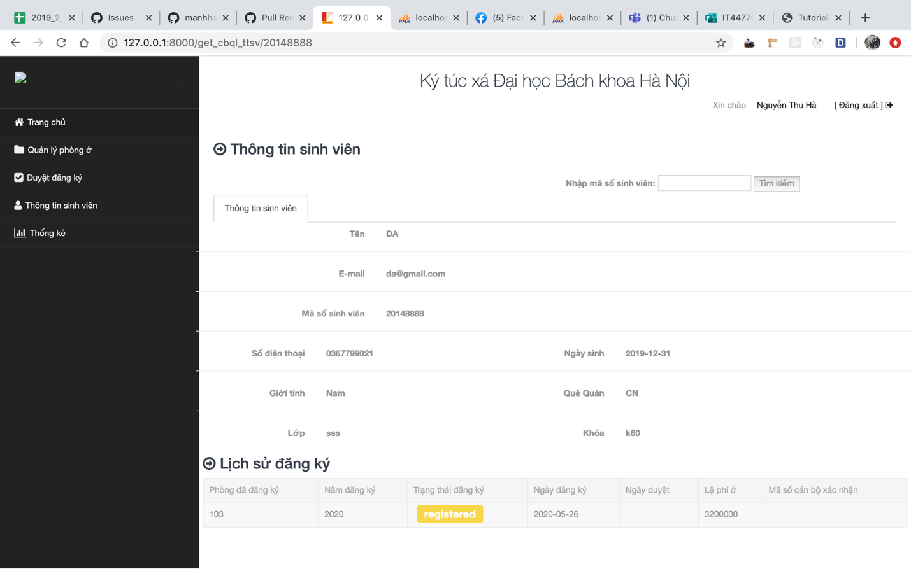

Giao diện thống kê chỗ ở

